1 ASIX

**MÒDUL 11: SEGURETAT I ALTA DISPONIBILITAT**

ACTIVITAT 2: Còpies de seguretat alternatives

línea horizontal

# 7 medidas de copia de seguridad para proteger tu información | Datalia

**Alumne**: Daniel Mascarilla del Olmo

**Professor**: Sergi Andrés

**Curs**: 1 ASIX

**Centre**: Jaume Viladoms

**ÍNDEX**

**Exercici 1: Backup remot** **3**

a. Fes una còpia de seguretat de només una carpeta c:\NomCognom (on hi ha els fitxers que vulguis) i fes que es guardi en una carpeta remota d’un altre servidor. 3

b. Un cop haigs fet la còpa, esborra la teva carpeta c: \NomCognoms 5

c. Comprova que en la carpeta compartida (simulant el servidor remot), s’hi ha guardat el Backup 6

d. Restaura la còpia en la màquina original 6

**Exercici 2: Alternatives a Còpies de Seguretat de Windows** **9**

# Exercici 1: Backup remot

### a. Fes una còpia de seguretat de només una carpeta c:\NomCognom (on hi ha els fitxers que vulguis) i fes que es guardi en una carpeta remota d’un altre servidor.

La carpeta que hi ha dins de la nova es la de l’anterior activitat, la carpeta anomenada DADES:

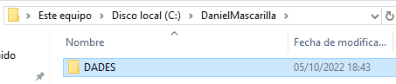

Un cop creada, farem la copia a la carpeta creada al disc C:

→ En veritat no tens un altre servidor, sinó que has de crear una carpeta compartida situada c:\Backups on es realitzarà la còpia a través de la xarxa. Si la teva adreça IP és 100.100.100.10, la ruta de la teva carpeta de backupes serà: \\100.100.100.10\Backups

Farem Windows+R i posarem cmd, i posarem a la terminal ipconfig

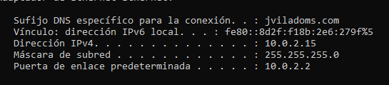

I començarem a fer la còpia de seguretat:

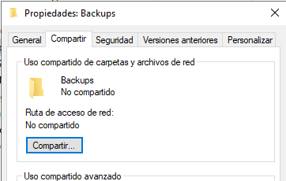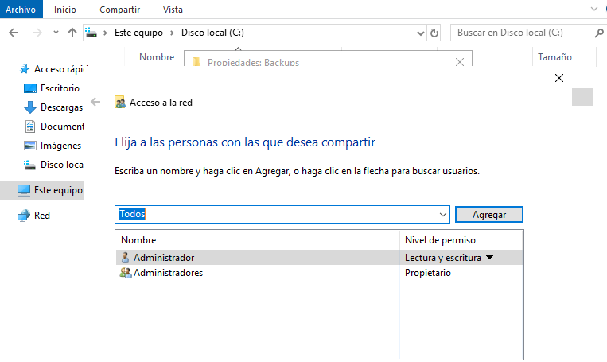

Després de compartir la carpeta ja podrem començar la còpia de seguretat.

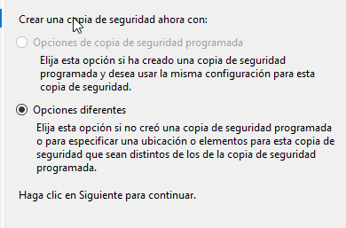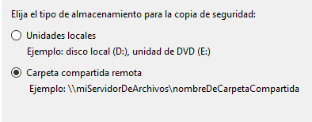

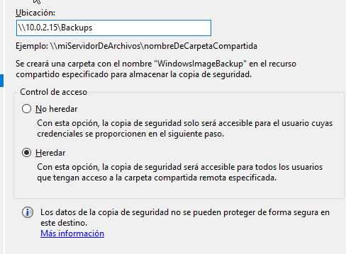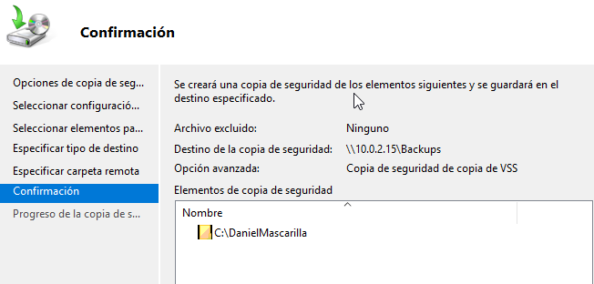

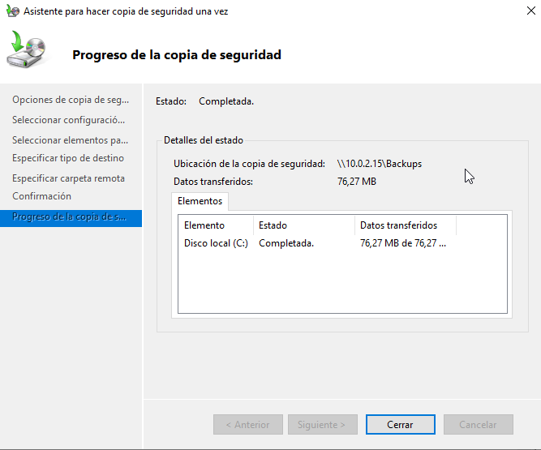

### b. Un cop haigs fet la còpa, esborra la teva carpeta c: \NomCognoms

Un cop feta la còpia de seguretat, haurem d’esborrar la carpeta:

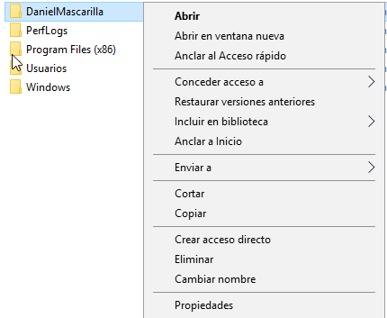

### c. Comprova que en la carpeta compartida (simulant el servidor remot), s’hi ha guardat el Backup

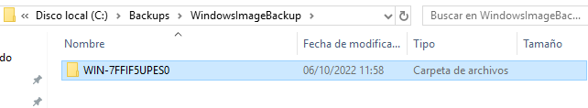

Podem comprovar que la còpia s’ha realitzat correctament.

### d. Restaura la còpia en la màquina original

Ara haurem de recuperar la còpia de seguretat que hem guardat remotament a la carpeta de backups al seu lloc original:

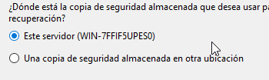

# 

# 

# 

# 

# 

# 

Ja hem realitzat la còpia, ara comprovarem que s’ha recuperat:

# 

Com podem veure, la còpia ha resultat exitosa.

# Exercici 2: Alternatives a Còpies de Seguretat de Windows

Prova el funcionament d’algún programa com per exemple Cobian Backup... i demostra que pots fer amb ell còpies completes i incrementals.

Descarregarem el CobianSoft a través de la seva pàgina web:

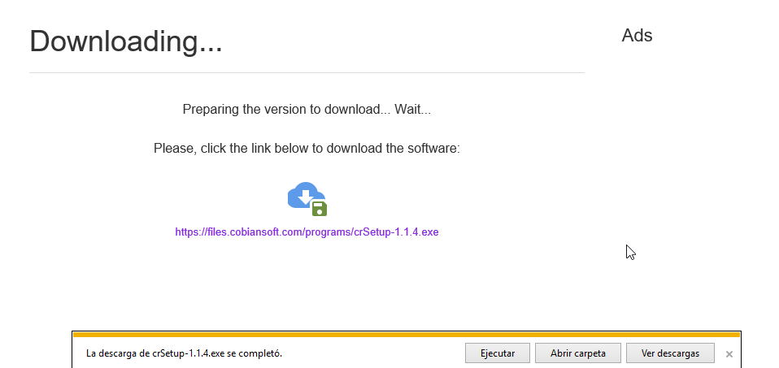

+I l’executarem per començar la instal·lació:

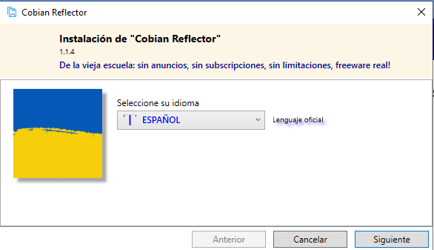

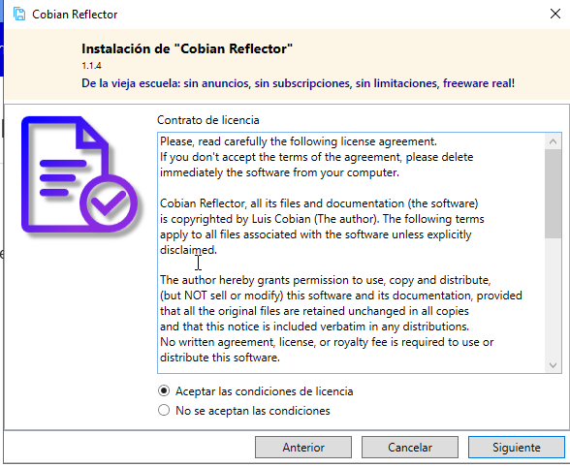

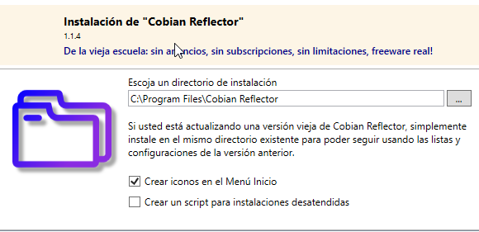

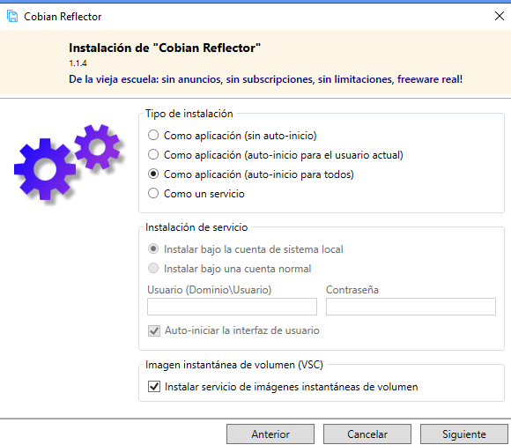

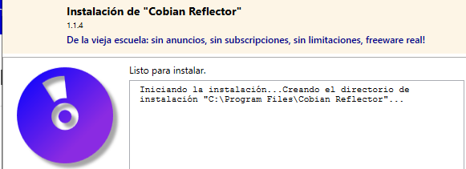

Un cop instal·lat, obirirem el Cobian Reflector

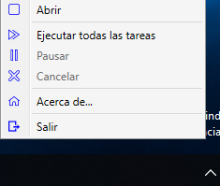

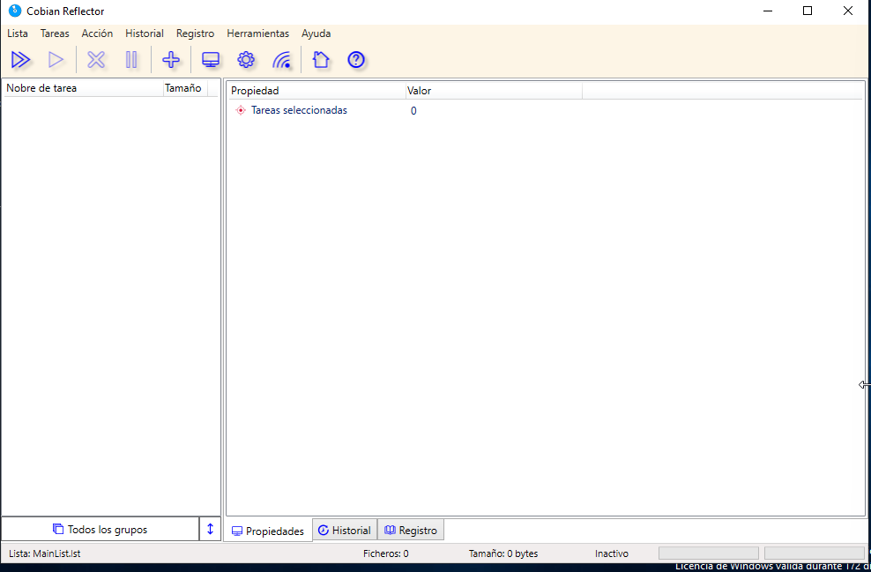

Farem clic al +, què es afegir una nova tarea.

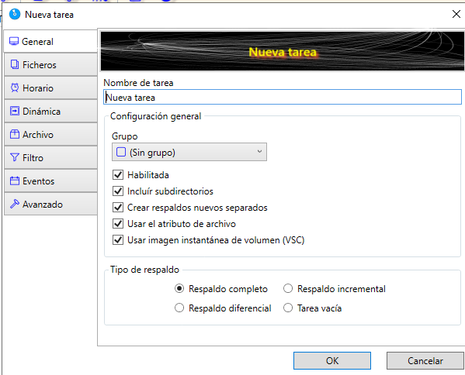

Com podem veure, el tipo de respaldo es el tipus de backup.

Podem veure tant incremental, completa, diferencial i buida.

Com a exemple, farem una incremental:

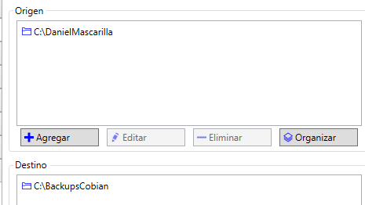

Escollirem el origen i el desti on volem que es guardi.

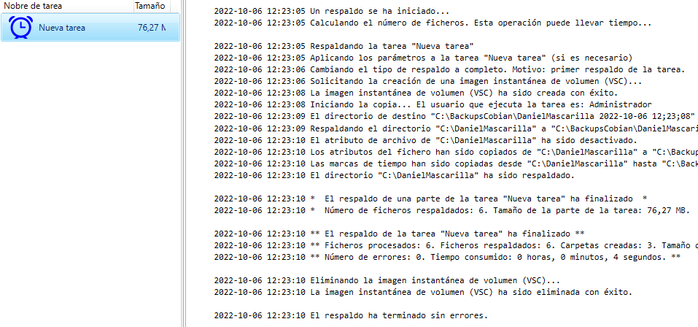

Podem veure que s’ha creat el backup, ho demostraré ensenyant la carpeta de BackupsCobian.

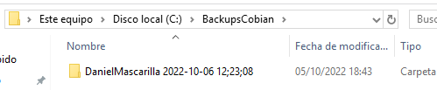

Com podem veure, la còpia a través de CobianReflector s’ha realitzat correctament, es una bona alternativa, més ràpida, a la de còpies de seguretat de windows server, per al meu gust.